**北京邮电大学**



**电磁场与微波测量实验**

**实验四 单缝衍射实验**

**学院： 电子工程学院**

**班级： 2018211203**

**组员： 巫锐、何杨柳**

**指导老师： 李莉**

目录

1 实验内容 - 3 -

1.1 实验目的 - 3 -

1.2 实验设备与仪器 - 3 -

1.3 实验内容与步骤 - 3 -

2 实验原理 - 4 -

3 实验数据与分析 - 4 -

3.1 实验测量数据 - 4 -

3.2 数据分析 - 7 -

3.3 误差分析 - 7 -

4 实验心得与体会 - 9 -

# 1 实验内容

1.1 实验目的

1.熟悉掌握电磁场的单缝衍射时衍射角对衍射波强度的影响

1.2 实验设备与仪器

S426型分光仪

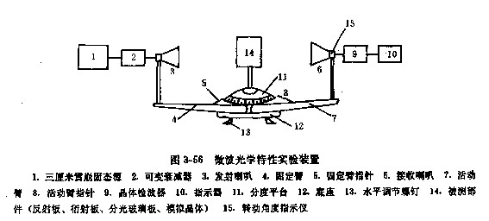

1.3 实验内容与步骤

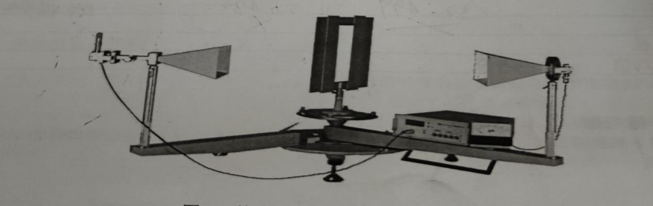

单缝衍射实验仪器上图所示，仪器连接时，预先按照调整单缝衍射板的缝宽，当该板放到支座上时，应使狭缝平面与支座下面的小圆盘上的某一对刻线一致，此刻线应与工作平台上的90刻度的一对刻线一致。转动小平台使固定臂的指针在小平台的180处，此时小平台的0就是狭缝平面的法线方向。这时调整信号电平使表头指示接近满度。然后从衍射角0开始，在单缝的两侧使衍射角每改变2°,读取一次表头读数，并记录下来，这时就可画出单缝衍射强度与衍射角的关系曲线，并根据微波波长和缝宽算出一级极小和一级极大的衍射角，并与实验曲线上求得的一级极小和极大的衍射角进行比较。

# 2 实验原理548100787952728663 图1 为单缝衍射原理示意图。当一平面波入射到一宽度和波长可比拟的狭缝时，就要发生衍射的现象。在缝后面出现的衍射波强度并不是均匀的，中央最强，同时也最宽。在中央的两侧衍射波强度迅速减小，直至出现衍射波强度的最小值，即一级极小，此时衍射角为Φ=1/(Sin入/a),其中入是波长，a是狭缝宽度。两者取同一长度单位，然后，随着衍射角增大，衍射波强度又逐渐增大，直至出现一级极大值，角度为：Φ=1/(Sin(3入/2a))。

# 3 实验数据与分析

#### 3.1 实验测量数据

（1）a = 70 mm时

|  |  |  |
| --- | --- | --- |
| 角度(°) | 左侧衍射强度(uA) | 右侧衍射强度(uA) |
| 0 | 82 | 82 |
| 2 | 77.8 | 81 |
| 4 | 71.6 | 80.2 |
| 6 | 54.6 | 73.4 |
| 8 | 51.2 | 61.2 |
| 10 | 40.6 | 54 |
| 12 | 31.2 | 44.6 |
| 14 | 21.8 | 35.6 |
| 16 | 10.6 | 30.2 |
| 18 | 4 | 26.4 |
| 20 | 0 | 19.8 |
| 22 | 0 | 12.6 |
| 24 | 0 | 5 |
| 26 | 0 | 0.8 |
| 28 | 0 | 0 |
| 30 | 0 | 0 |
| 32 | 0 | 0 |
| 34 | 0 | 0 |
| 36 | 0 | 0 |
| 38 | 0 | 0.4 |
| 40 | 0 | 0 |
| 42 | 2 | 0.2 |
| 44 | 4.2 | 0 |
| 46 | 3.8 | 0 |
| 48 | 1.8 | 2 |
| 50 | 0 | 4.4 |
| 52 | 0 | 1.8 |

（2）a = 50 mm时

|  |  |  |
| --- | --- | --- |
| 角度(°) | 左侧衍射强度(uA) | 右侧衍射强度(uA) |
| 0 | 54.2 | 54.2 |
| 2 | 45.8 | 52.8 |
| 4 | 39.8 | 51.6 |
| 6 | 36.2 | 50.4 |
| 8 | 31.6 | 44.8 |
| 10 | 28.8 | 38.4 |
| 12 | 22 | 35.8 |
| 14 | 18.8 | 31.2 |
| 16 | 11.6 | 27.8 |
| 18 | 6.4 | 19.6 |
| 20 | 2.6 | 17.4 |
| 22 | 1.6 | 13.2 |
| 24 | 2 | 9.6 |
| 26 | 2 | 4 |
| 28 | 1 | 4 |
| 30 | 0 | 2 |
| 32 | 0 | 1.8 |
| 34 | 0 | 0.8 |
| 36 | 0.4 | 0 |
| 38 | 0.6 | 0 |
| 40 | 0 | 0 |
| 42 | 0 | 0.4 |
| 44 | 0 | 0.6 |
| 46 | 0 | 0 |
| 48 | 0.6 | 0 |
| 50 | 0 | 0.2 |
| 52 | 0 | 2 |

（3）a = 20mm时，

|  |  |  |
| --- | --- | --- |
| 角度(°) | 左侧衍射强度(uA) | 右侧衍射强度(uA) |
| 0 | 10 | 10 |
| 2 | 9.8 | 9.8 |
| 4 | 8 | 8.2 |
| 6 | 7.8 | 6.2 |
| 8 | 7.6 | 6 |
| 10 | 6 | 5.6 |
| 12 | 3.8 | 5.4 |
| 14 | 3.2 | 5 |
| 16 | 3.6 | 4.8 |
| 18 | 4 | 6.2 |
| 20 | 3.2 | 5.6 |
| 22 | 2.8 | 5.2 |
| 24 | 3 | 4.6 |
| 26 | 2 | 3.6 |
| 28 | 1.4 | 3.8 |
| 30 | 1.2 | 2.8 |
| 32 | 0.6 | 2 |
| 34 | 0 | 2.4 |
| 36 | 0 | 1.6 |
| 38 | 0 | 1.8 |
| 40 | 0 | 0.8 |
| 42 | 0 | 0 |
| 44 | 0 | 0 |
| 46 | 0 | 0 |
| 48 | 0 | 0 |
| 50 | 0 | 0 |
| 52 | 0 | 0 |

#### 3.2数据分析

根据计算第k级极大和极小的角度θ的公式：

θmax = sin-1()和θmin = sin-1()

可以求得，

a=70mm时有两级极小27.20°、66.104°和一级次极大43.29°；

a=50mm时有一级极小39.79°和一级次极大73.74°；

a=20mm时没有极小和次极大。

从以上实验结果的由平滑曲线连接的散点图可以看出：

a=70mm时在分别左侧22°~36°及右侧28°~36°间有极小，在左侧44°和右侧50°有次极大；

a=50mm时在分别左侧30°~34°及右侧36°~40°间有极小，没有明显次极大；

a=20mm时电磁波强度从0°开始较为均匀地下降，无明显极大或极小。

对比理论值，可以得出结论：虽存在明显误差，但实验结果基本符合单缝衍射原理。

#### 3.3 误差分析

实验结果存在误差，误差原因可能如下：

1. 仪器角度计的固有误差。对比三个曲线能看出向右侧转动时测得的电磁波始终大于左侧的，结合测量时观察到的“向右偏转约0.5°时能测得最大的电磁波”这一现象，推测实验仪器中角度计的0刻度线本身并未对准，即接收喇叭没有对准发射喇叭，存在向左的偏差。
2. 由于读数产生的误差。由于电流表读数难以稳定，读数时只能获得一个近似的值，因此产生了较大误差，此误差在测量值较小时很明显，所以a=20mm时读数曲线不平滑，有很大波动。另外，桌面震动也很容易导致电流表读数不准，甚至隔壁实验组大声讲话也会引起导致电流表读数不准的震动。
3. 由于环境因素造成的误差。在复杂的环境内进行实验一定程度上影响了实验的准确性，例如其他组的电磁波喇叭的干扰，墙壁、其他仪器的反射产生的干扰等。

# 4 实验心得与体会

本次实验需要测量的数据较多，最开始在掌握了实验原理之后就立即开始测量，没有检查装置，直到发现数据有点不准确时，才发现是单缝宽度有问题，在仔细准确地调整好单缝宽度以及检查好其他实验设备之后，实验才得以顺利开展。经过本次实验，我们懂得了实验前很关键的一步——再次仔细检查装置，对单缝衍射的原理及过程也有了更加深刻的理解和认识。最后，感谢老师的耐心指导与帮助！